|  |
| --- |
|  |

|  |
| --- |
| **Техническое задание** |
| для сайта натуральной косметики |
|  |
|  |
|  |
|  |
|  |
|  |

Оглавление

Введение…………………………………………………………………..1

Назначение…………………………………..…………………………....1

Структура и описание……………………………………………………2-3

Разделы и страницы…………………………………………………...…3-4

Технические требования…………………………………………………4

Сценарии…………………………………………………………………..4

Контент……………………………………………………………………..5

Условия…………………………………………………………………....5-6

1. ВВЕДЕНИЕ

В документе содержится техническое задание для разработки сайта интернет-магазина магазина натуральной косметики. Бренд занимает нишу 12 лет и специализируется на офлайн-продажах. Продукция ориентирована на людей 16-45 лет, компания предлагает линейки для аллергиков.

2. НАЗНАЧЕНИЕ

Основная задача интернет-магазина — прямые продажи, однако сайт также будет использоваться формирования имиджа компании в глазах целевой аудитории и общения с клиентами. Для этого мы хотим добавить возможность создания отзывов и комментирования.

3. СТРУКТУРА И ОПИСАНИЕ

На сайте будет 9 разделов:

* Главная страница;
* О магазине;
* Каталог (мыло ручной работы, бомбочки для ванны);
* Карточка товара;
* Корзина;
* Оформление заказа;
* Доставка и оплата;
* Блог.
* Карточка блога.

3.1. Главная страница:

* Шапка сайта с названием компании и логотипом бренда;
* Карта сайта;
* Корзина;
* Блоки разделов (Распродажа, Новая коллекция, Гипоаллергенно);
* Партнёры;
* Социальные сети;
* Копирайт, контактные данные.

3.2 Общее оформление разделов:

* Шапка;
* Корзина;
* Поиск по сайту, фильтры и сортировка;
* Копирайт, контактные данные.

3.3 Схема шаблона сайта

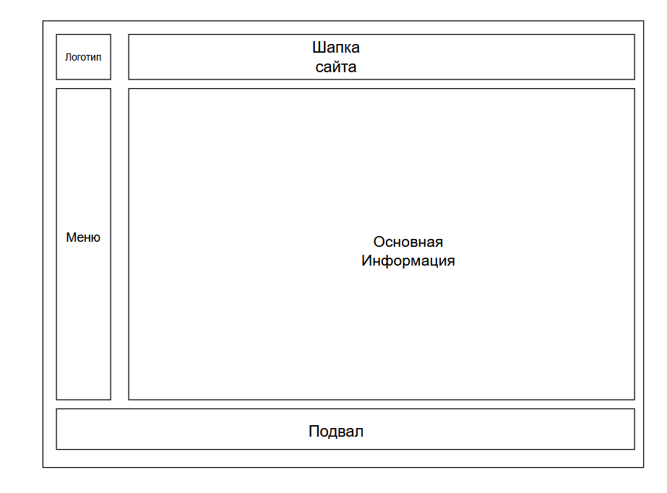

4. РАЗДЕЛЫ И СТРАНИЦЫ

4.1 Главная страница:

Шапка главной страницы — обложка с продукцией бренда, название и логотип. Карта сайта расположена под шапкой в одну строку. Ниже:

* Строка поиска;
* Корзина;
* Фильтры поиска и сортировка;
* Блок с акциями, текст на фоне изображения;
* Блок с новыми коллекциями, текст на фоне изображения;
* Блок этичной косметики с кнопкой "перейти" для перехода в раздел;
* Блок с гипоаллергенной косметикой с кнопкой "перейти" для перехода в раздел;
* Графические блоки с логотипами партнёров;
* Логотипы с ссылками на социальные сети;
* Нижняя панель с копирайтом (слева) и контактными данными (справа).

4.2 О магазине:

Страница оформляется по типовому шаблону: шапка и текстовый блок с описанием компании.

4.3 Каталог:

* Строка поиска;
* Корзина;
* Фильтры поиска и сортировка;
* Блок этичной косметики с кнопкой "перейти" для перехода в раздел;
* Блок с гипоаллергенной косметикой с кнопкой "перейти" для перехода в раздел;
* Блоки для каждого подраздела;
* Логотипы с ссылками на социальные сети;
* Нижняя панель с копирайтом (слева) и контактными данными (справа).

4.5 Подраздел:

В подразделе блоки товара чередуются в шахматном порядке: три блока меньшего размера, на следующей строке — два блока большего размера. В мобильной версии чередование происходит два через один блок.

* Строка поиска;
* Корзина;
* Фильтры поиска и сортировка;
* Позиции;
* Список страниц с возможностью вернуться на первую и перейти на последнюю;
* Логотипы с ссылками на социальные сети;
* Нижняя панель с копирайтом (слева) и контактными данными (справа).

4.6 Карточка товара:

* Строка поиска;
* Корзина;
* Фильтры поиска и сортировка;
* Изображение товара слева;
* Краткое описание справа;
* Выбор модели;
* Характеристики;
* Логотипы с ссылками на социальные сети;
* Нижняя панель с копирайтом (слева) и контактными данными (справа).

5. ТЕХНИЧЕСКИЕ ТРЕБОВАНИЯ

Перечень технических требований:

1. Корректное отображение в Google Chrome, Safari;
2. Оптимизированная мобильная версия;
3. Мета-теги для продвижения в Google и Yandex;
4. Базовое разрешение десктопной версии 1024×768.

6. СЦЕНАРИИ

Сайт будет использоваться:

1. Для продаж;
2. Для изучения ассортимента и составления списка желаний;
3. Для получения информации о продукции бренда.

7. КОНТЕНТ

Текстовый контент для всех разделов и карточек товаров создаёт исполнитель. Подготовка изображений, видео и постов в блог остаётся за заказчиком.

8. УСЛОВИЯ

Общий срок создания интернет-магазина составляет 60 дней. Из них:

1. 20 — создание макетов и шаблонов;
2. 30 — программирование и вёрстка;
3. 10 — создание контента.

8.1 Этапы создания сайта:

* Создание концепции интернет-магазина, разработка и согласование технического задания;
* Разработка макета сайта, включающего все графические и интерактивные элементы;
* Программирование и подключения модулей управления;
* Подготовка контента — создание, оптимизация, согласование.
* Тестирование предварительной версии сайта, при необходимости — внесение коррективов;
* Запуск.

Согласование и подписи сторон

Техническое задание согласованно и принято в разработку.

**От  Исполнителя:**                **От Заказчика:**

_______________ (_________________)       _______________ (___________________)

           (Подпись)                  (Подпись)

        М.П.               М.П.